Los selectores de las pseudo-classes :nth-child() :nth-of-type()

**:nth-child(n)** En este caso estamos seleccionando los hijos del elemento padre que coincidan con el valor que tendrá 'n'.

li:nth-child(n) {

background-color: #cccccc;

}

Valores numéricos

Si 'n' toma el valor de un simple número, por ejemplo 1 o 5 lo que estamos haciendo es seleccionar los elementos de las posiciones 1 y 5.

li:nth-child(1) , li:nth-child(5) {

background-color: #cccccc;

}

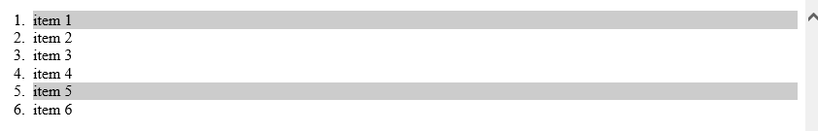

**Alternando elementos**

Para alternar elementos hay que usar las dos palabras que son permitidas como argumento, 'odd (impar)' y 'even (par)'

li:nth-child(odd) {

background-color: #cccccc;

}

li:nth-child(even) {

background-color: #c5c5c5;

}

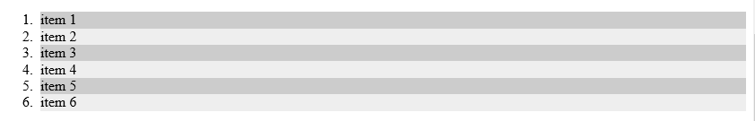

**Formulas numéricas**

Ahora es cuando se complica la cosa, y si queremos acceder cada 2 elementos? Para esto tenemos la formula xn+y-->(3xn)+3. Hay que pensar como si fuese una iteración en programación,

x = cada cuantos elementos queremos contar;   
y = por donde empezar a contar;   
n = actúa como índice por cada elemento seleccionado, empieza por 0.

(3x0)+3 = 3 = 3º elemento; (3x1)+3 = 6 = 6º elemento; (3x2)+3 = 9 = 9º elemento; .....

así hasta que se acaben los elementos que coincidan con el selector que hemos especificado.

El ejemplo de arriba sería (3n+3):

ol.nth li:nth-child(3n+3) {

background-color: #cccccc;

}

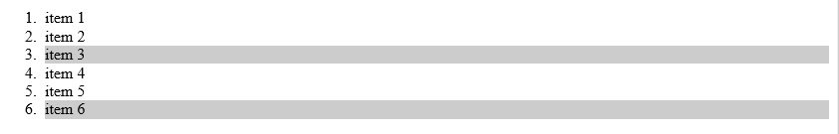

Otro ejemplo--> (3n+5) --> En este caso contaríamos de 3 en 3 empezando por el 5 elemento.

ol.nth li:nth-child(3n+5) {

background-color: #cccccc;

}

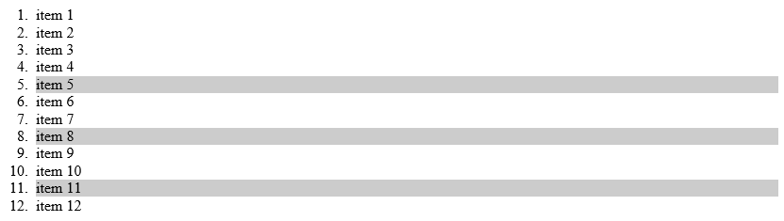

También hay la posibilidad de omitir el parámetro 'y', quedaría de esta manera :nth-child(2n)

(2x0)=0= no hay; (2x1)=2= 2º elemento; (2x2)=4= 4º elemento; ......

Para terminar veremos que también podemos usar valores negativos '-n+5' seleccionaría los 5 primeros elementos: